16.11.2013 UA1CEG/p честными 5-ю ваттами в LZ DX Contest.
5 ватт, ant- Delta.

Погода на удивление, для этого времени сезона, тёплая. Мокро, конечно, грязь, но тепло. Сегодня ещё и, почти, без дождя.
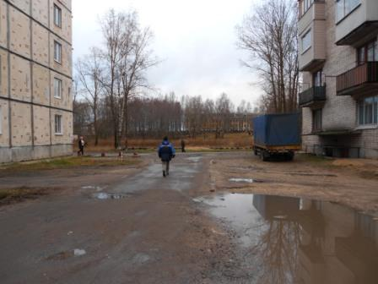

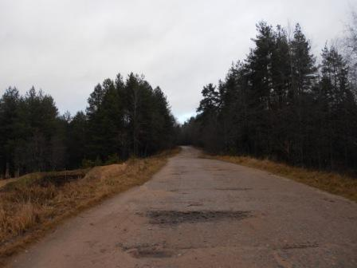

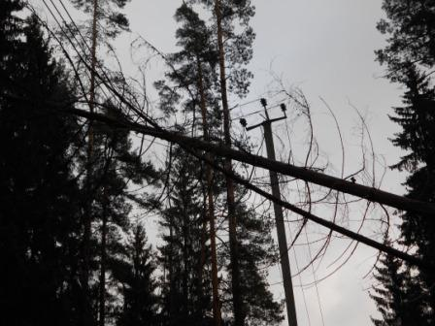
Ветер был, некоторое время назад, сильнейший.
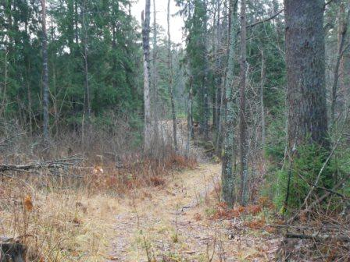

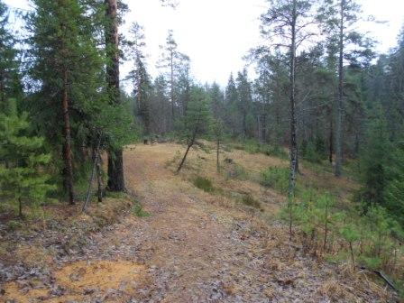

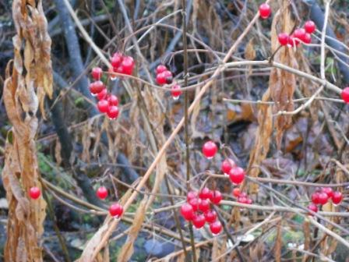

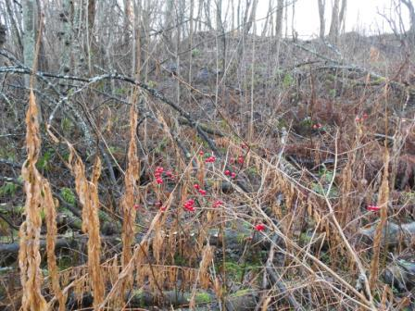

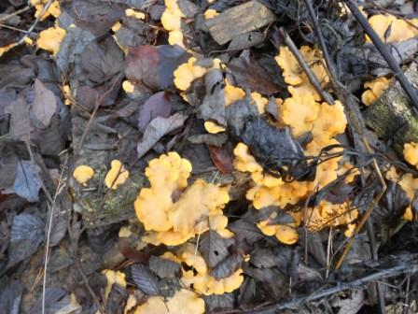

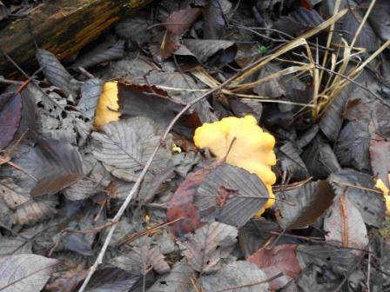

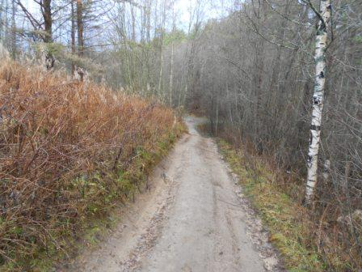

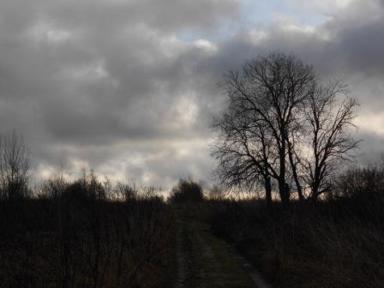

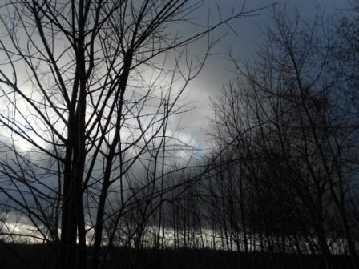

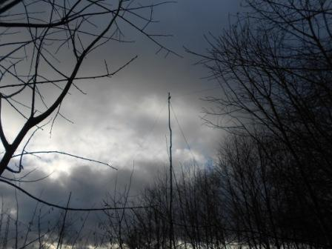
Диполь на 10 мГц.

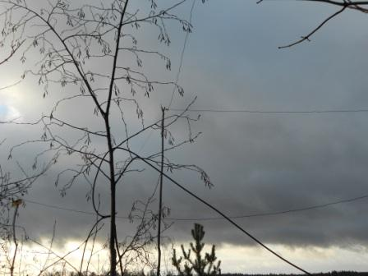
Дельта на 14 мГц и диполь на 7 мГц.
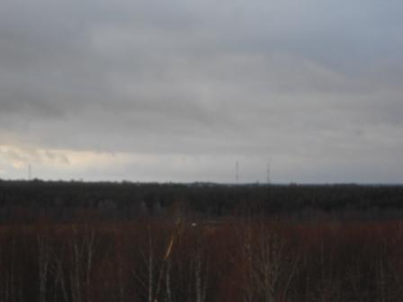
Горизонт с высотки…
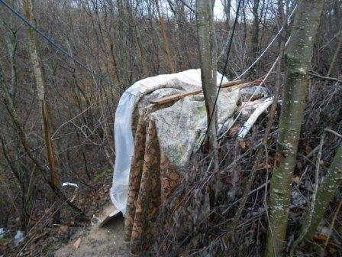
Вигвам. В, довольно укрытом месте, но сильнейший ветер и здесь доставал! На открытом месте всё ветер бы разодрал в колья…
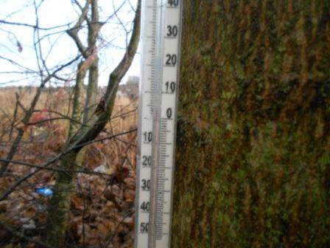
Тепло, но закапал дождь, и вигвам показался воплощением уюта, во всяком случае, доступного здесь на высоте.
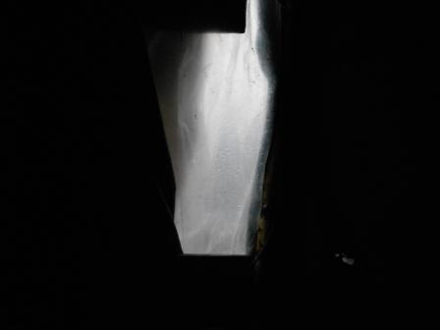
Темновато, дождь стучит, но фонарь я имею, и стало вполне прилично.
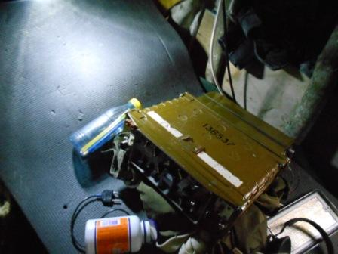
Радио развёртываю не спеша, начну своё участие через 50-60 минут после начала теста. Народ успокоится и начнётся спокойная работа.
Однако «спокойно» у меня не получилось! Слышу Михаила R7AO! Жутко захотелось поздороваться. На частоте какофония сигналов.
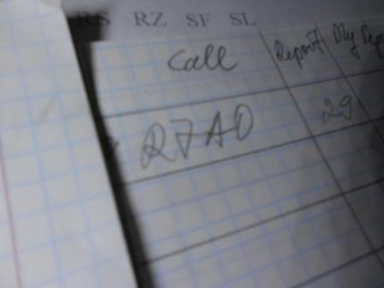
Михаил услышал, принял, поздоровались, обменялись рапортами. Есть первая связь в тесте! Радио ещё развернул не полностью, работать было неудобно, но всё прошло нормально. Михаил спасибо!
Экспедиция состоялась! Далее я стал работать уже действительно спокойно.
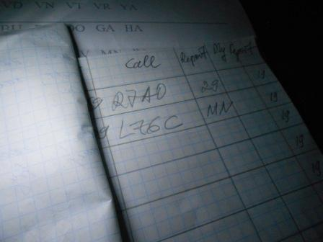
Есть и QSO с болгарской станцией. Честь и хвала оператору LZ6C! Ведь он выхватил мой позывной среди толпы неизмеримо более мощных станций, мешали прилично, он даже попросил уточнить позывной.
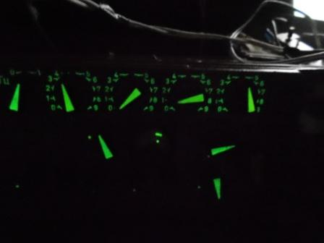

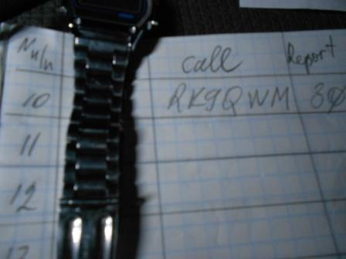
Это у меня- специальные «тестовые» часы.
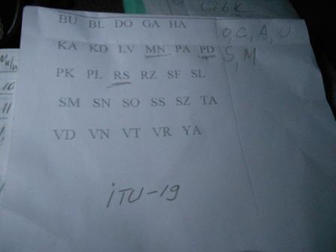

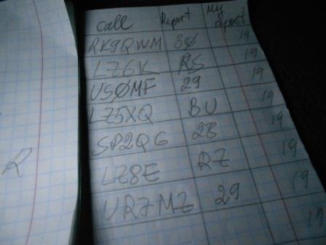

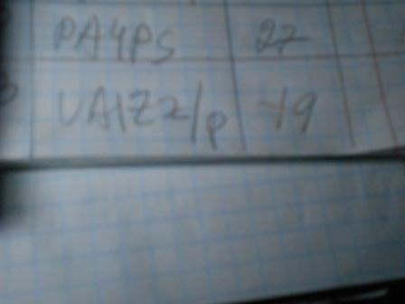

Великолепная 2* «/p» связь с UA1ZZ/p.
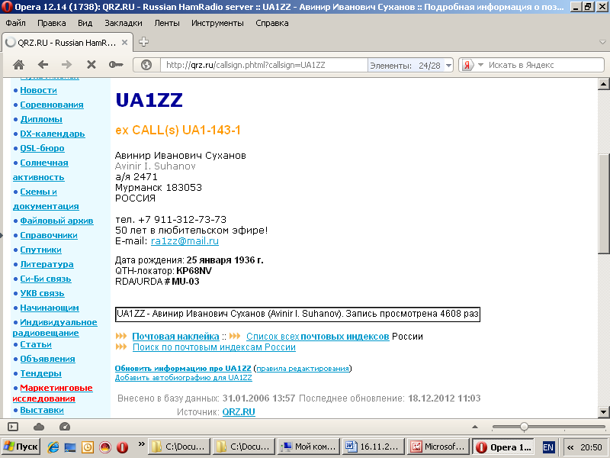
Вот это оператор! К тому же ещё и ветеран! Я- (Увы!) не юноша, но Авенир всё-же существенно старше. Хотелось бы узнать, какой мощностью работал UA1ZZ, принимал я его далеко не оглушительно, а помех было навалом. Вызвал его я, ему в тот момент не ответил болгарин, на частоте было затишье. Вероятно, LZ немного изменил частоту, т.к. «свалка» немного сместилась.
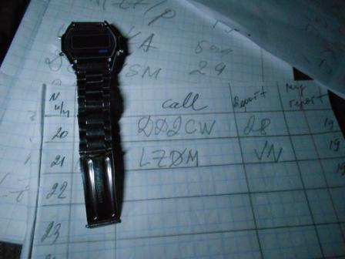
Завершил я своё участие, проведя 21 QSO.
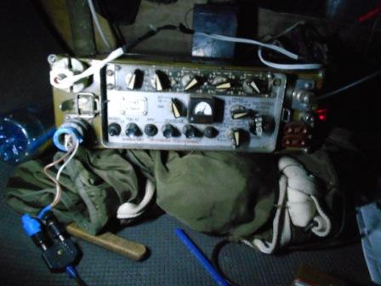
Стемнело, нужно возвращаться домой.
Итак, эти квалифицированные операторы, в условии громадных QRM приняли слабый сигнал моей QRP/p радиостанции и провели QSO:
1) R7AO;
2) LZ6C;
3) LZ4A;
4) UA9AU;
5) RY2S;
6) HA2ERO;
7) HB9CIC;
8) UC0A;
9) OL1M;
10) RK9QWM (Похвально- упорно! Принимали меня слабо, но времени не пожалели, попросили повторить.)
11) LZ6K;
12) US0MF;
13) LZ5ZQ;
14) SP2QG;
15) LZ8E;
16) UR7MZ;
17) UA2FBQ
18) PA4PS
19) UA1ZZ/p
20) DD2CW;
21) LZ0M.

Это за 1час 24 минуты работы в тесте. Тест я поддержал.
Что интересно, по традиции, меня назвали UA1CEC/p, но поправились тут же! Мне не пришлось доказывать, что я не Антон, а Юрий UA1CEG/p.
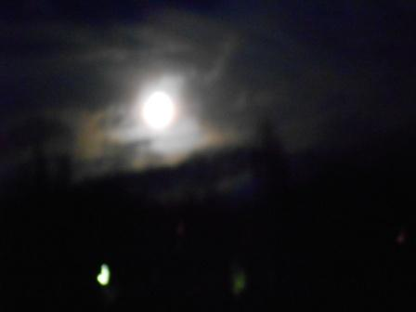

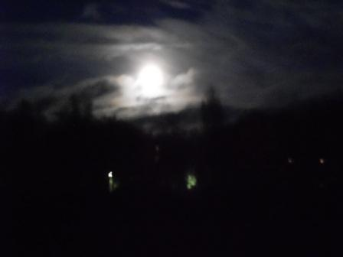

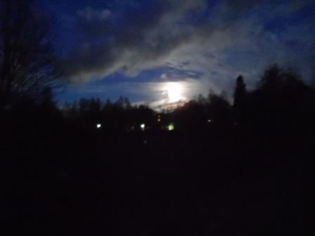

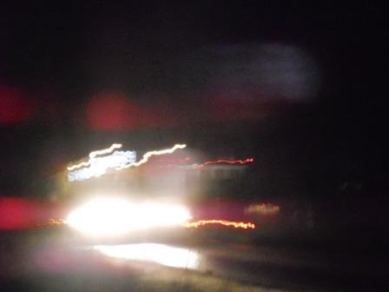
Так получилось фото проезжающего автомобиля…

До встречи в эфире!

73! UA1CEG Юрий Александров, д.Гарболово. Ленинградской области, Всеволожского района.

LO23, KP50FI.

Сайт: www.ua1ceg.club72.su
зеркало: www.ua1ceg.ru

